申报评审环境保护工程系列正高级工程师专业技术职务
任职资格情况一览表
衡水 市（厅） 县（区） 单位： 衡水市环境科学研究院
姓名 | 安红梅 |  |  |  |  | 性别 | 女 | 出生  日期 | 1968.12 |  | 参加工作  时间 |  | 1997.3 |  |  | 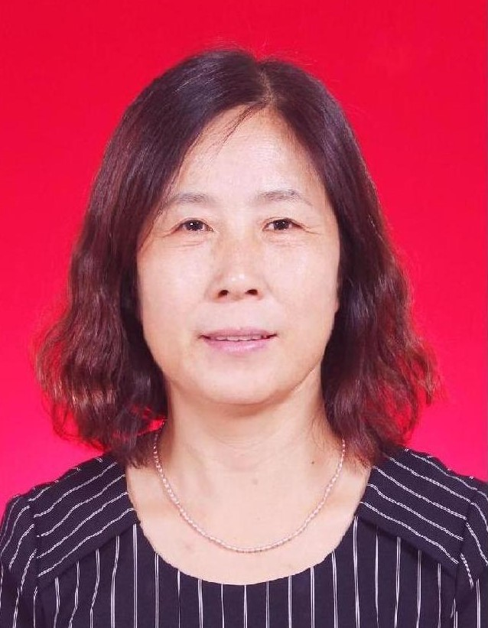
身体状况 |  |  | 良好 |  |  |  |  | 行政  职务 |  |  | 现从事  专业 |  | 其它环境保护系列
现专业技术职务任职资格 |  |  | 环境保护工程系列  其他环境保护工程技术专业  资格名称：副高级工程师 |  |  |  |  | 取得  时间 | 2015.11 |  | 申报评审专业技术职务任职资格 |  |  |  | 环境保护工程系列  其他环境保护工程技术专业  资格名称：正高级工程师
类别 |  |  | 晋升 |  |  |  |  | 是否引进 |  | 否 |  |  | 是否破格 |  | 否
量化评分  推荐排名 |  |  | 得分：153分  得分排序：1名  推荐排序：1名  单位共推荐：1人 |  |  |  |  | 单位  性质 |  | 事业 |  |  | 所在单位人事  部门电话 |  | 0318-2392001
申报人符合申报评审条件情况
序号 | 内容  项目 |  |  | 内 容
1 | 学历资历  （第一学历和最高学历） |  |  | 毕业时间 |  |  |  |  | 学 校 |  |  | 专 业 |  | 学历程度 |  |  | 学 位
1 |  |  |  | 1996.7 |  |  |  |  | 河北科技大学 |  |  | 环境工程 |  | 专科
1 |  |  |  | 2016.7 |  |  |  |  | 河北科技大学 |  |  | 环境工程 |  | 本科
1 |  |  |  | 取得现任职资格年限 |  |  |  |  | 2015年11月通过（评审）取得；满5年
2 | 职称外语  计算机应用能力考试 |  |  | 外语：
2 |  |  |  | 计算机应用能力 ：
2 |  |  |  | 参考、免考理由：
3 | 年度考核 |  |  | 取得现任职资格后，年度考核共5次，其中优秀2次，合格3次，基本合格及以下 0次。何年度优秀：2017年、2019年年度考核为优秀。
4 | 专业技术工作经历（能力） |  |  | 从事专业技术工作年限 |  |  |  | 2015年11 月至2020 年12月，满5年
4 |  |  |  | 取得现任资格后基层工作年限
4 |  |  |  | 专业技术工作经历  （能力）情况 |  |  |  | 参与完成《衡水市“十三五”总量减排规划》，《衡水市生态环境保护“十三五”规划》、《衡水市土壤防治方案》等多个市级规划；还参与完成各县、区编制水源地保护规划、环境功能区划、水源地划分、水源地环境状况评估等技术报告数十项。参与了衡水市第二次全国污染源普查工作，主持编写了《衡水市第二次全国污染源普查实施方案》、《衡水市第二次全国污染源普查工作考核办法》、《衡水市第二次全国污染源普查2018年工作计划》、《衡水市第二次全国污染源普查现状评价报告》及《衡水市第二次全国污染源普查数据分析报告》等。
5 | 业绩成果 |  |  | 荣誉称号 |  |  |  | - “表扬在全国污染源普查质量核查工作做出了贡献”，本人排名第3，2019年9月17日，生态环境部第二次全国污染源普查工作办公室。  - “河北省十佳污染源普查标兵”，本人排名第6，2019年11月26日，河北省生态环境厅。  - 2017年、2018年、2019年连续三年被评为“优秀农工党党员”。
5 |  |  |  | 科研成果 |  |  |  | 符合四（二）4的要求。  作为技术骨干参与完成《衡水市声环境功能区划》、《故城县声环境功能区划》及《阜城县声环境功能区划》等项目。
5 |  |  |  | 科研成果 |  |  |  | 符合四（三）的要求。  作为专利权人申请完成了《一种环境保护用污水处理装置》（中华人民共和国国家知识产权局，2018.12.7）、《一种空气质量检测用报警装置》（中华人民共和国国家知识产权局，2018.10.2）及《一种环境保护围篱屏墙基板》（中华人民共和国国家知识产权局，2018.11.6）；另外参与完成了《一种新型用于废铅酸蓄电池的废酸处理的无机膜过滤装置》（排序第2名，中华人民共和国国家知识产权局，2018.6.12）符合四（四）的要求。  作为主持人参与完成了《衡水市第二次全国污染源普查实施方案》；作为主持人参与完成了《衡水市“十三五”主要污染物总量控制规划》；作为技术骨干参与《衡水市生态环境保护“十三五”规划》的编制及《衡水市环境保护“十二五”规划终期评估报告》的编制。
6 |  | 论文著作 |  |  | 符合四（六）的要求。  作为第3主编参与编著完成了《环境发展与资源利用》著作（吉林人民出版社，2019.5，ISBN 978-7-206-16103-2,5人完成，排第3（主编），本人撰写20万字，与从事专业相近）；作为副主编参与编著完成了《环境保护与水利建设》著作（吉林科学技术出版社，2018.7，ISBN 978-7-5578-4912-2,4人完成，排第4（副主编），本人撰写5万字，与从事专业相近）。  2017年独立在《建筑学研究前沿》发表论文《浅谈推进生态环境保护的措施》（核心期刊，与从事专业相近）。  2018年作为第一作者在《化工设计通讯》发表论文《基于污染源解析的空气污染治理对策》（学术期刊，与从事专业相近）。  2018年作为第三作者在《军民两用技术与产品》发表论文《环境保护管理体制的改革与创新》（学术期刊，与从事专业相近）。  2018年作为第一作者在《中国科技博览》发表论文《城市低碳环保的公共政策控讨》(与从事专业相近)。
7 |  | 破格条件
8 |  | 推荐单位  意见 |  |  | 意见：  审核人签名： 负责人签名：  年 月 日
9 |  | 主管部门  意见 |  |  | 意见：  审核人签名： 负责人签名：  年 月 日
10 |  | 县（市、区）  职改办  意见 |  |  | 意见：  审核人签名： 负责人签名：  年 月 日
11 |  | 设区市、  省直管县（市）、省直部门职改办意见 |  |  | 意见：  审核人签名： 负责人签名：  年 月 日
12 |  | 省职改办  意 见 |  |  | 意见：  审核人签名： 负责人签名：  年 月 日
填表说明：
1、此表由申报人员本人按照申报相应专业资格条件填写并经组织审核后，逐级上报。
2、一律正反打印，一式四份，其中一份在单位公示使用，三份装袋供省市职改办存档和高级评委会使用。
3、行政职务包括股、科、处级及其以上职务。有行政职务的必须填写，否则视为弄虚作假。
4、表中2、3、4、5、6、7项均指取得现专业资格后的情况。
5、“取得现任职资格后基层工作年限”栏，仅教育、卫生专业申报人员填写。
6、属正常晋升人员“破格条件”栏不再填写。
7、表中8—12项填写明确意见：××同志所有申报材料是否真实、有效，是否符合任职条件，是否准予申报。

